いこまSDGsアクションネットワーク会員登録申込書
年 月 日
（フリガナ）
企業・団体名
（フリガナ）
代表者役職・氏名
所在地
（フリガナ） |  |  |  | TEL  （担当者）
担当者氏名
メードアドレス | ※情報提供等は原則メールで行いますので、必ず記入してください。
目指している(または目指したい)SDGsのゴール  ゴールの下に◎または〇をつけてください。  ※主要ゴール  ◎【１つ】  ※関連ゴール  〇【３つまで】 | 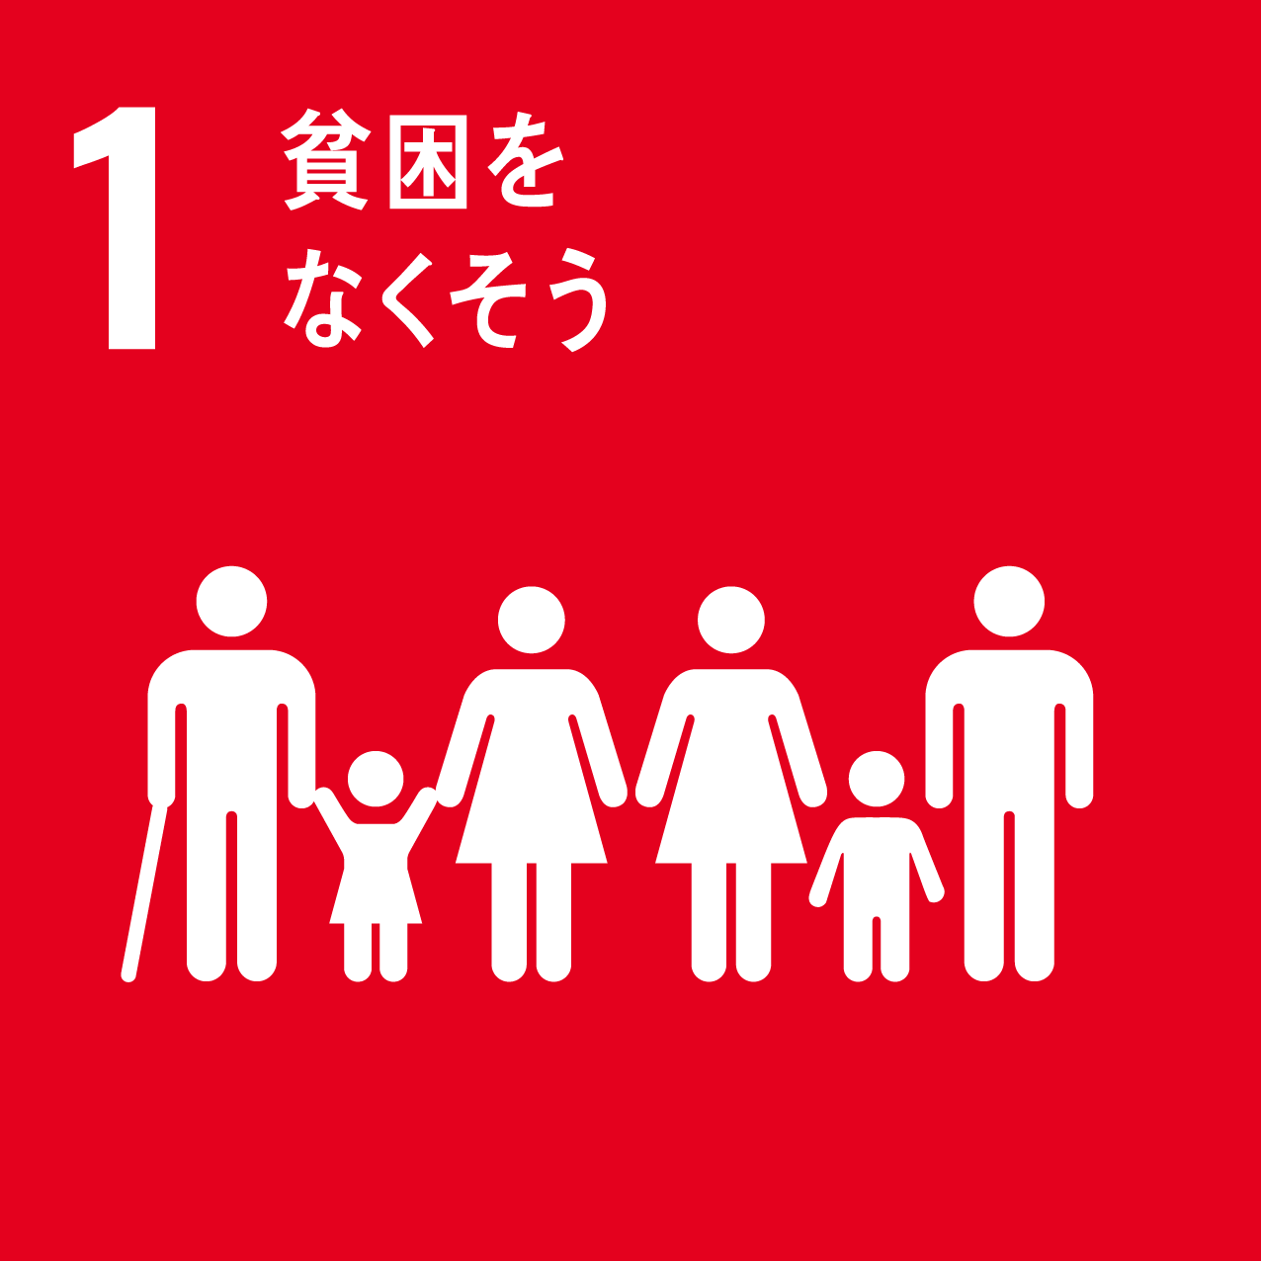 |  | 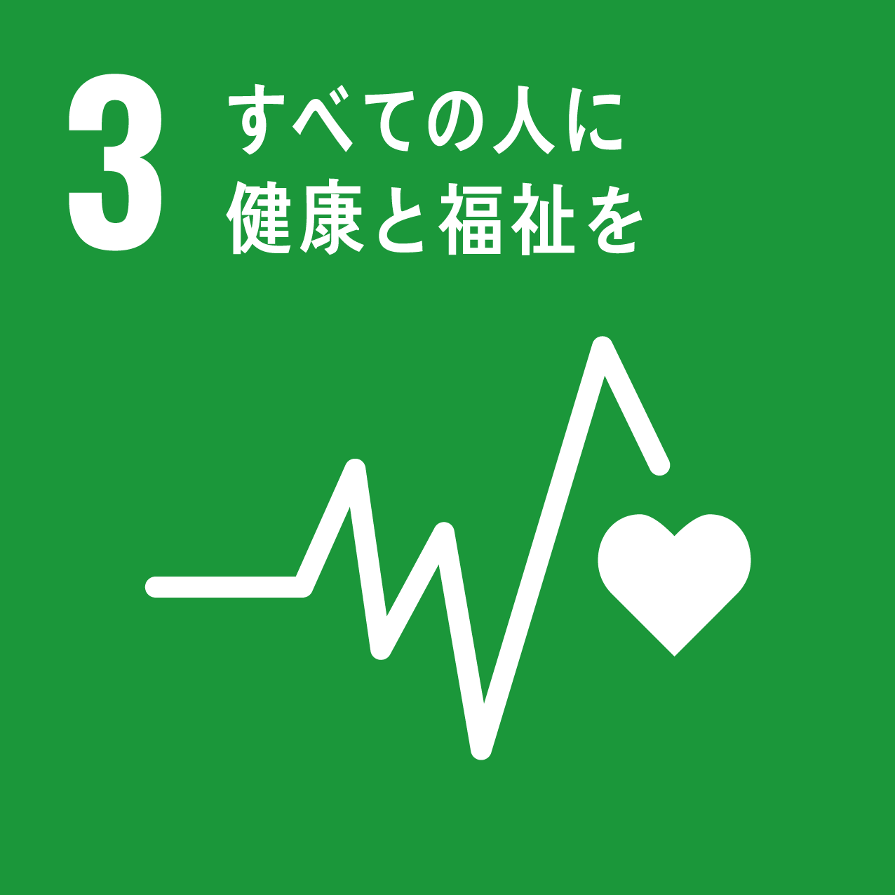 |  | 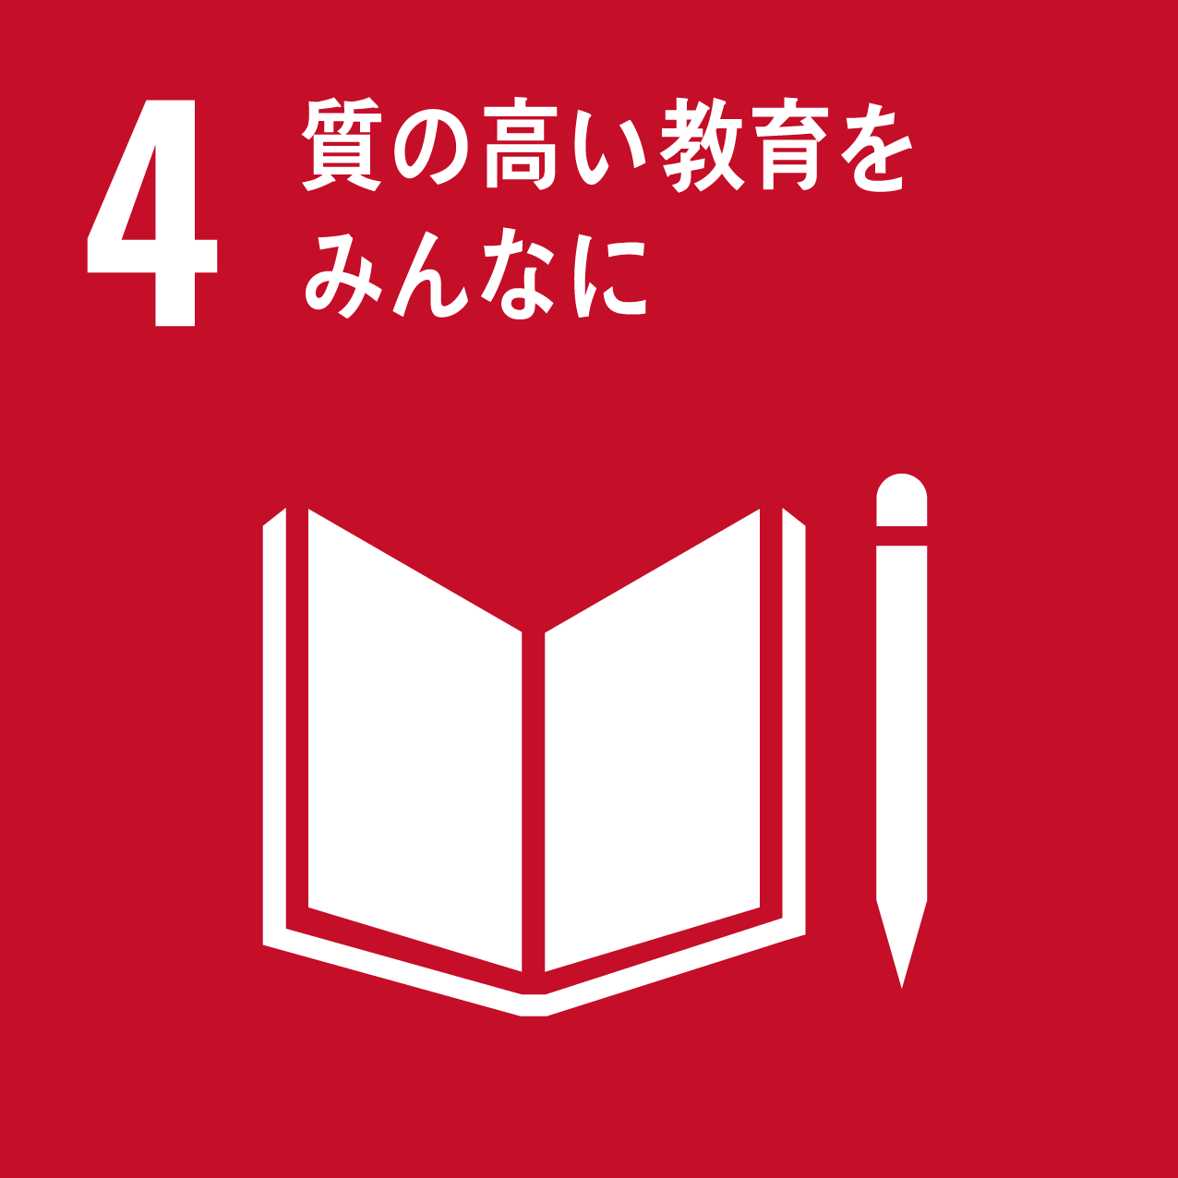 |  |  | 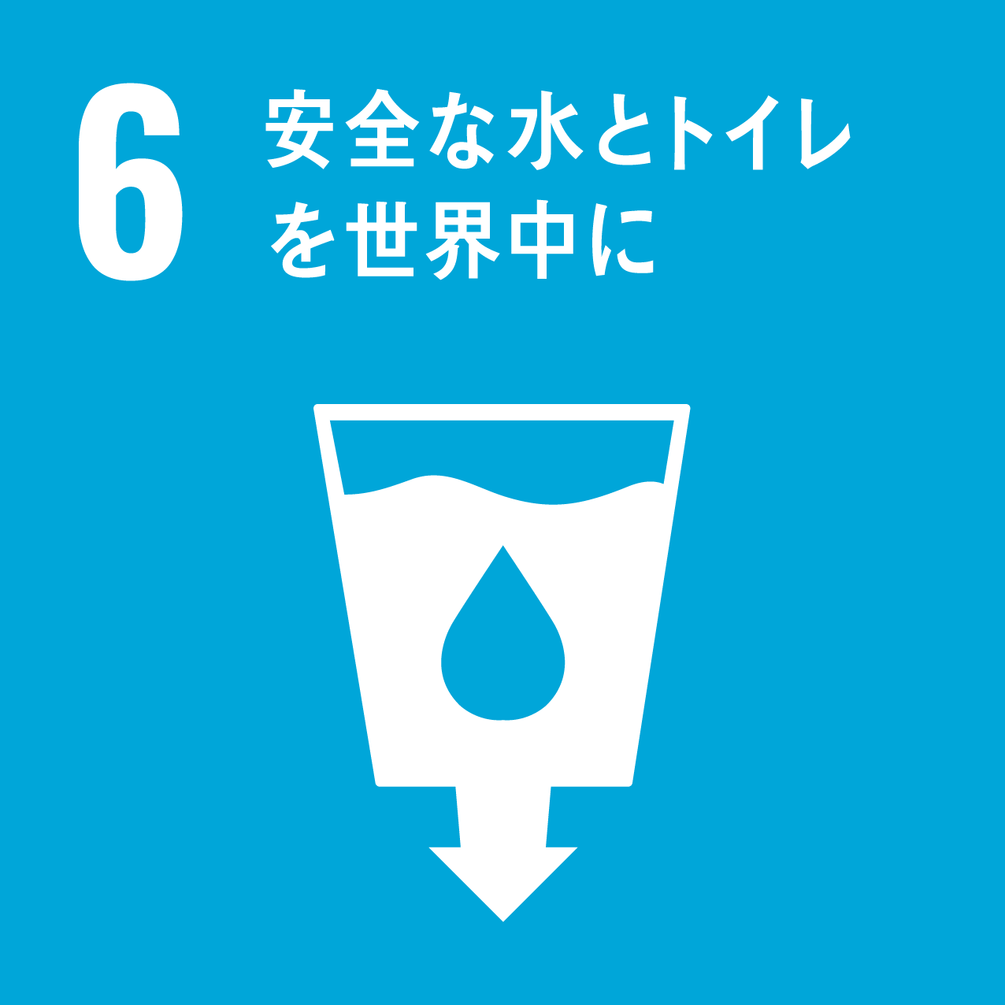
 | 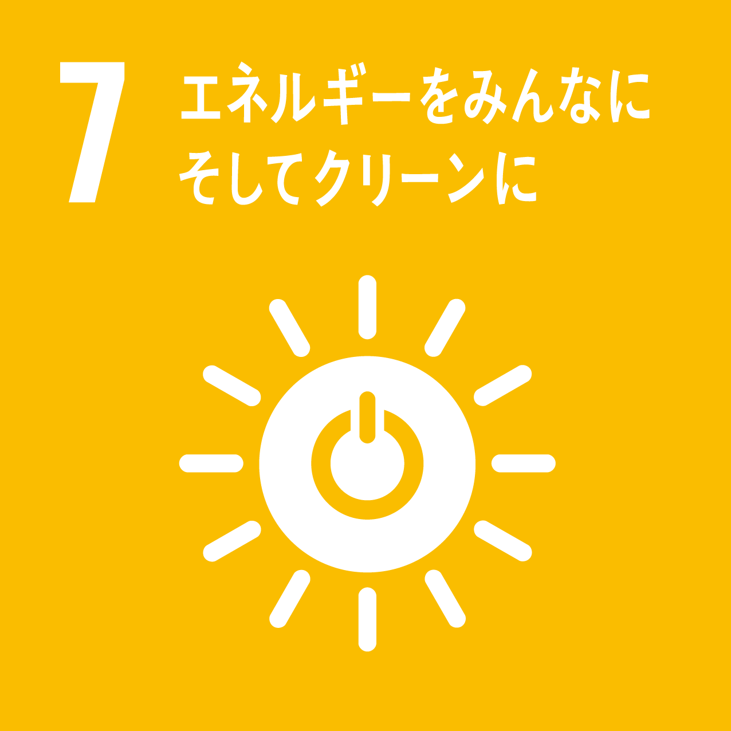 | 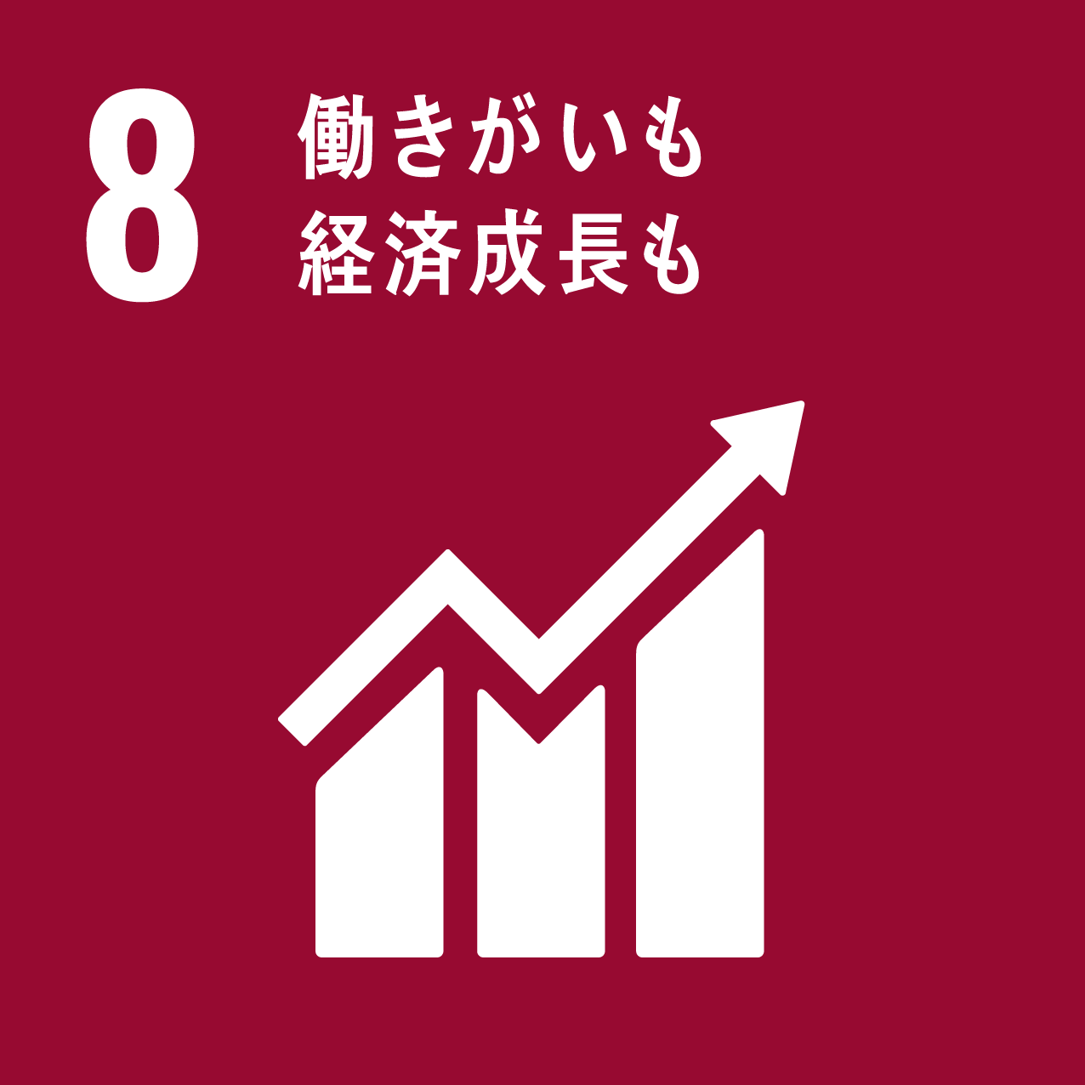 | 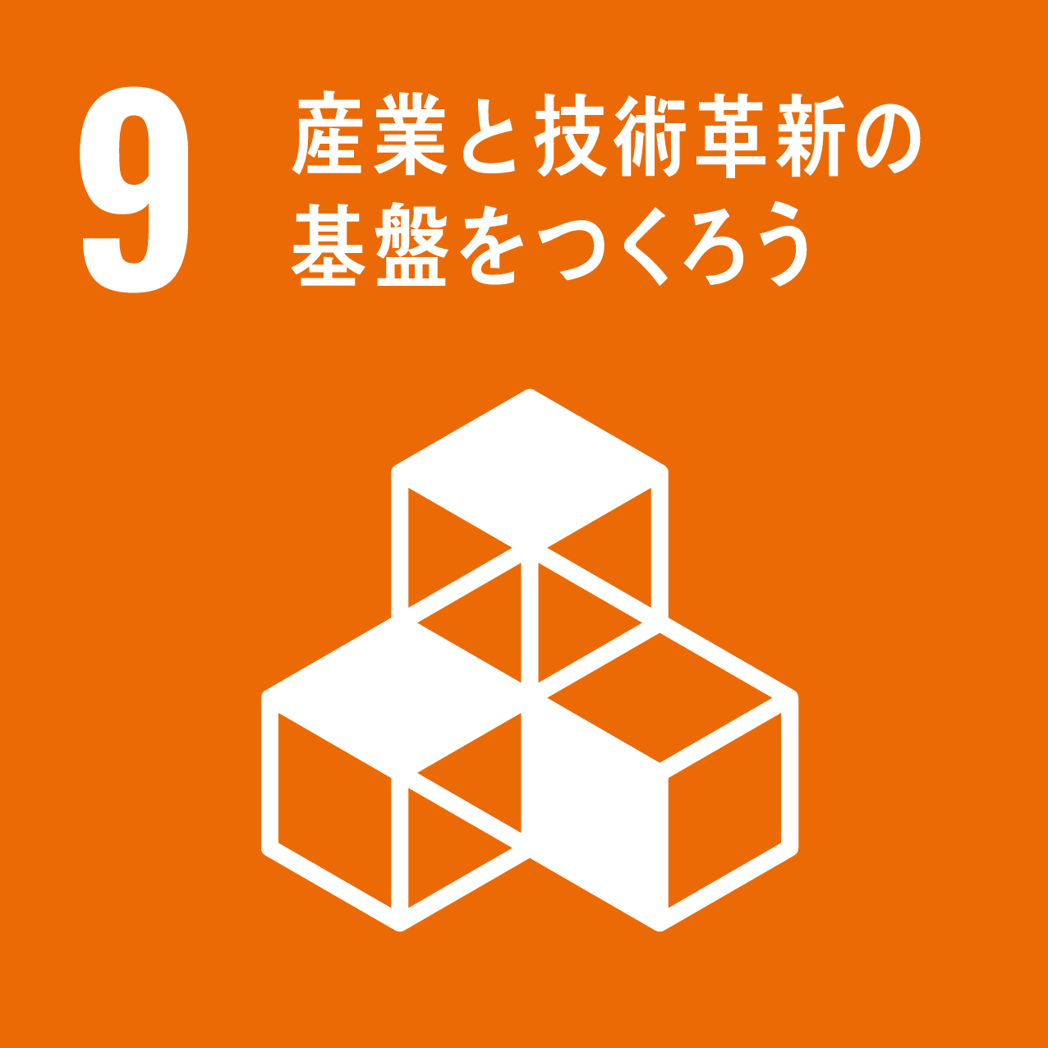 |  |  |  | 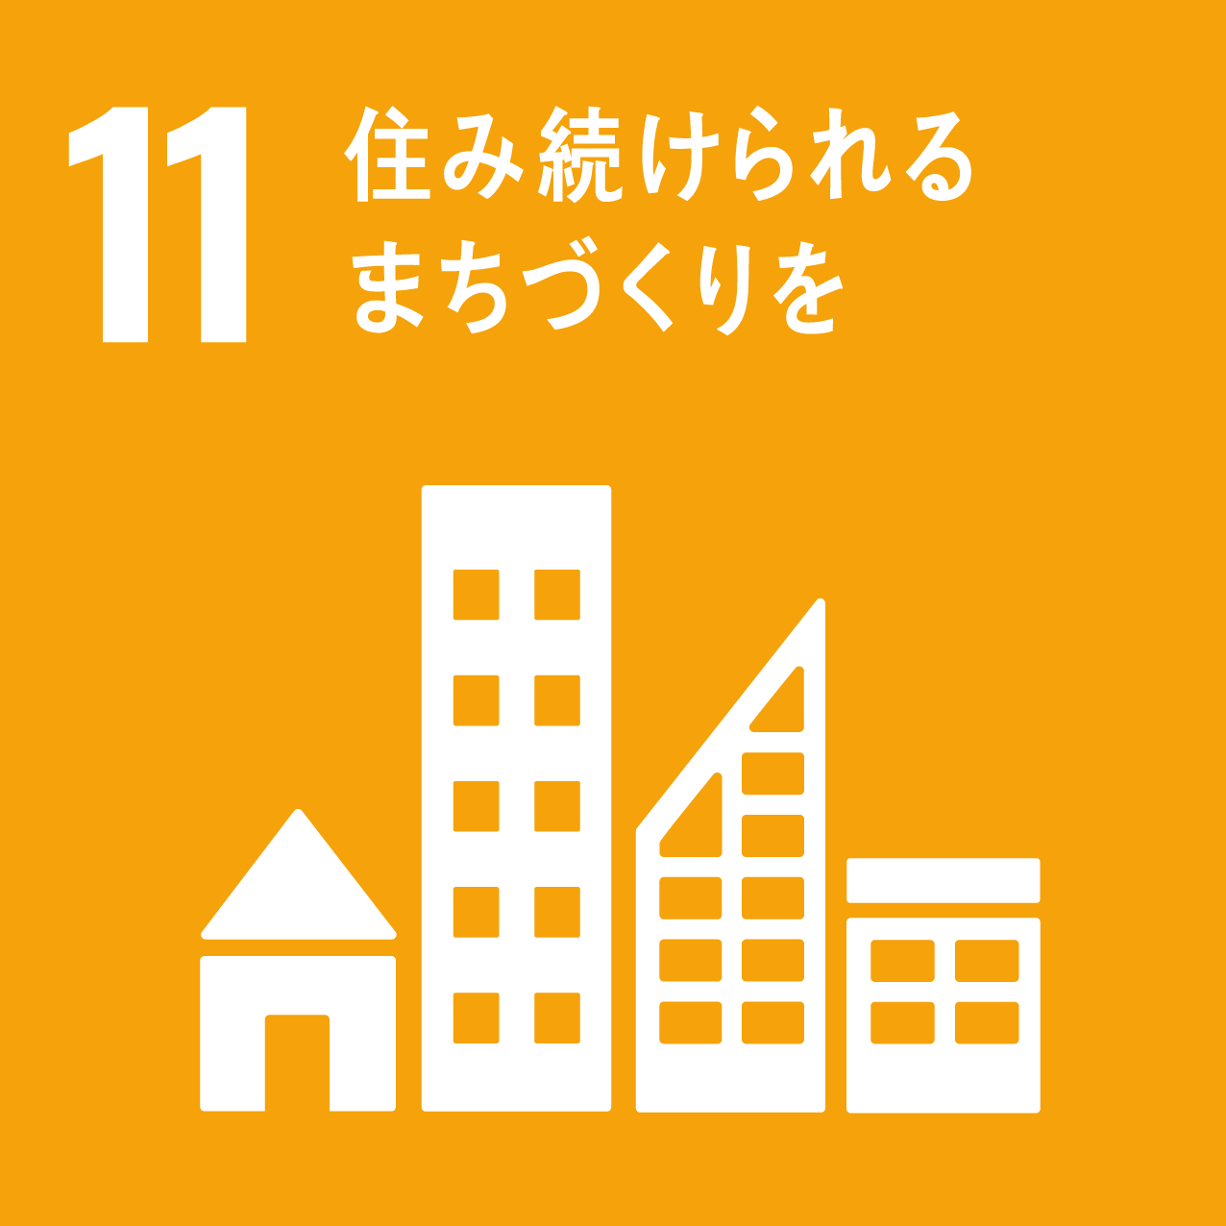 | 
 |  | 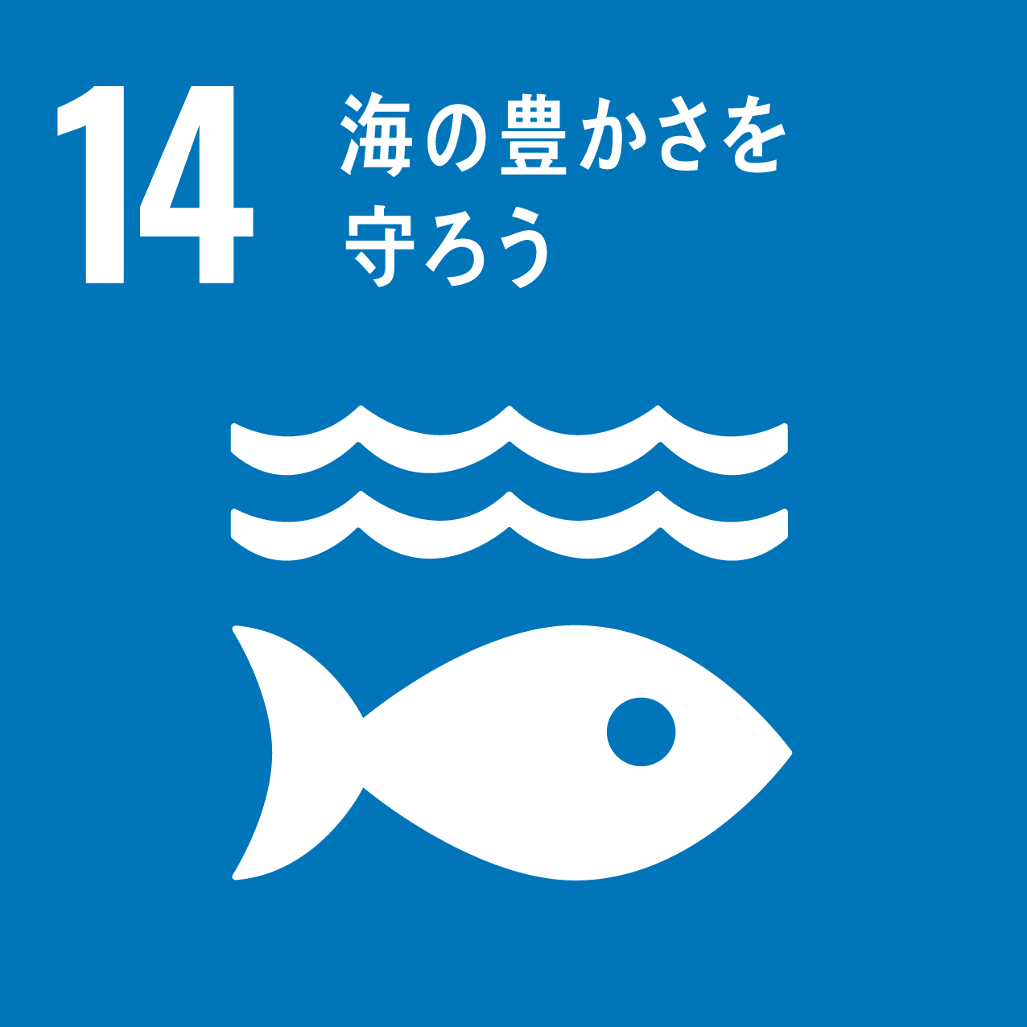 | 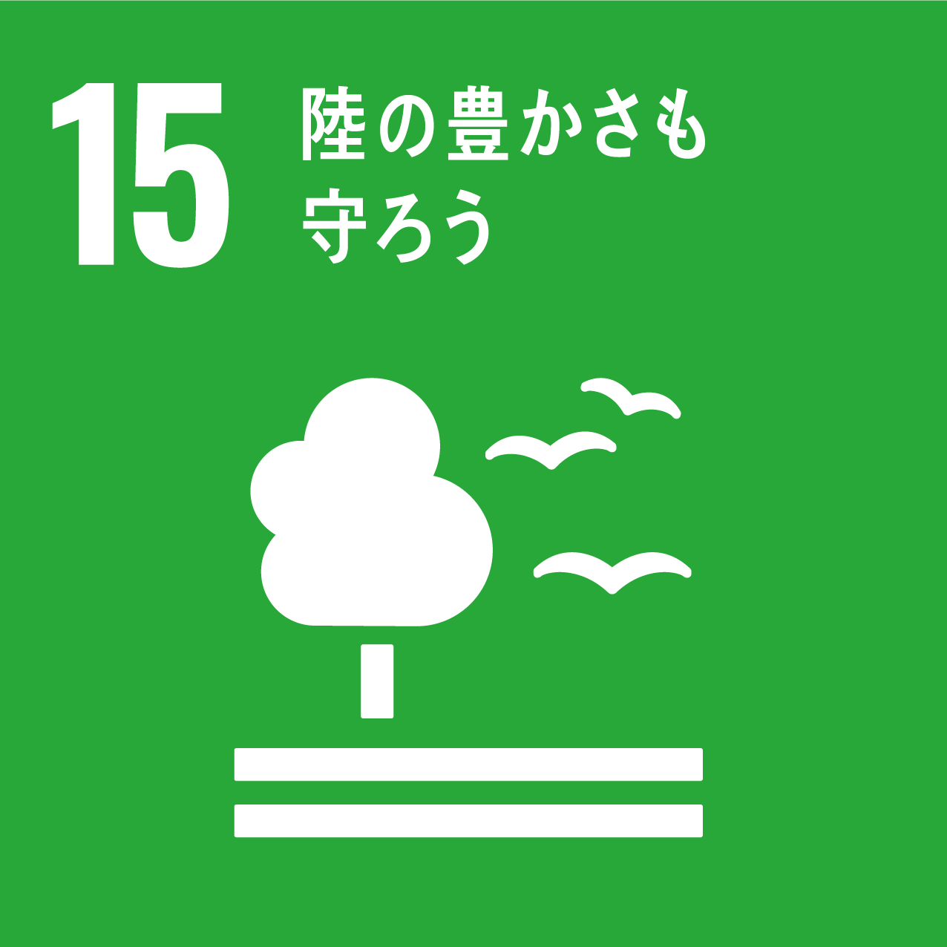 |  |  |  | 
SDGs達成・持続可能なまちづくり実現のための取組  （予定含む） | ※記載した取組がどのゴールに該当するかも明記してください。  ※記載事項が枠内に収まらない場合は、別紙（様式不問）等を添付して提出可。
提供可能な項目  【複数選択可】 | ボランティア ／ 研修会・講演会の実施 ／ 知識・技術の提供 ／ 実証事業の実施 ／  イベント開催 ／ 寄附金・商品等の提供 ／その他（ ）  上記の具体例があれば（ ）
他会員等と連携して取り組みたいこと
会社・団体ホームページ・SNSページURL
写真（会社ロゴ、活動写真など） | 生駒市ホームページへ掲載を希望される場合下記メールアドレスまでデータをお送りください。  複数枚の掲載をご希望の場合は、1枚の画像ファイルに編集してください。
私（企業・団体等）は、以下のことを了承します。 ※同意の上、□に「✔」を入れてください。
□ 上記登録内容及び取組実績等をHP等で公表、SDGs関連事業で活用することを了承します。
□ 目指すゴール達成に向けて、生駒市及び多様なステークホルダーとの連携を心掛けます。
□ 「いこまSDGsアクションネットワーク会員募集要項」の「４．応募要件」を満たしています。
提出先：いこまSDGsアクションネットワーク事務局（生駒市SDGs推進課）
メールアドレス ： sdgs-action@city.ikoma.lg.jp

